Методическая разработка НОД
Логопедическое занятие «Звуки Н – Нь. Буква Н»
(Старшая группа)

Тема: «Звуки Н – Нь. Буква Н»
Задачи: коррекционно-образовательные: Закреплять правильное произношение звуков Н, Нь; учить детей давать сравнительную характеристику звуков с опорой на акустические признаки; закреплять умения детей определять позицию звука, учить дифференцировать звуки по твердости-мягкости в словах; познакомить с образом буквы Н.
коррекционно-развивающие: развивать мышление, внимание, моторику, фонематический слух, умение выделять заданный звук в слоге, в слове; совершенствовать навыки словообразования, звукового анализа слов, совершенствовать умения в дифференциации звуков по твердости-мягкости; обогащать словарный запас словами-антонимами.
коррекционно-воспитательные: формировать правильную осанку у детей во время работы за столами, формировать навыки сотрудничества, работы в микрогруппах, взаимопомощи, умение слушать друг друга.
Оборудование: Игрушка Сова, пособие «Грустные книги», звуковые схемы, магниты, фишки напольные, буква Н, мяч, предметные картинки с изображением предметов, содержащих в названии звуки Н, Нь и без данных звуков, наборное полотно в виде домика, индивидуальные карточки для звукового анализа слов, цветные карандаши, фишки 3-х цветов, мешочек, материал для выкладывания букв (ленточки, веревки, кегли, гимнастические палки и пр.).

Ход занятия:
- Организационный момент.
- Приветствие детей
Встанем в круг все мы дружно.
Поздороваться нам нужно.
Здравствуй правая рука,
Здравствуй левая рука.
Здравствуй друг, здравствуй друг,
Здравствуй весь наш дружный круг!
- Игра с мячом «Назови слово наоборот» (подбор слов-антонимов).
- Мяч бросай и слово называй:
Высоко - … низко верхний - … нижний направо - … налево
Вылить - … налить земля - …. небо конец - … начало
Снять - … надеть вперед - … назад старый - … новый
- С каких звуков начинаются ваши слова? (Со звуков Н, Нь ).
- Догадались, о каких звуках мы сегодня будем говорить?
2. Звуки Н – Нь.
Характеристика звуков.
Логопед предлагает детям вспомнить, что мы знаем о звуке Н.
Звук Н - согласный, т.к. при произношении есть преграда для воздушной струи; звонкий (горлышко дрожит, потому что участвуют голосовые связки); твердый (обозначаем фишкой синего цвета).
Звук Нь – мягкий брат твердого звука Н, согласный, т.к. при произношении есть преграда для воздушной струи; звонкий (горлышко дрожит, потому что участвуют голосовые связки); мягкий (обозначаем фишкой зеленого цвета).
- Игра «Грустные книги».
Логопед : - Ребята, к нам в гости пришла «Совушка – сова» и принесла нам в подарок книги синего цвета и зеленого цвета. Но книги совсем без картинок. Грустные книги, смотреть совсем не интересно. Как мы можем раскрасить книги?
Дети: - Можем разместить в книги картинки. (Если дети затрудняются с ответом, логопед помогает наводящими вопросами).
Логопед: - Действительно, мы можем в книги поместить картинки. Но какие картинки разместим в синюю книгу, а какие - в зеленую?
Дети: - В книгу синего цвета – картинки с предметами, в названии которых есть звук Н, в книгу зеленого цвета – картинки со звуком Нь.
Из предложенных картинок, которые размещены в домике (наборное полотно), дети выбирают картинки, в названии которых есть звуки Н – Нь и размещают в соответствующие книги. Затем все вместе проверяют правильность выбора.
- Игра «Подбери к схеме» (упражнение детей в определении позиции звука в слове).
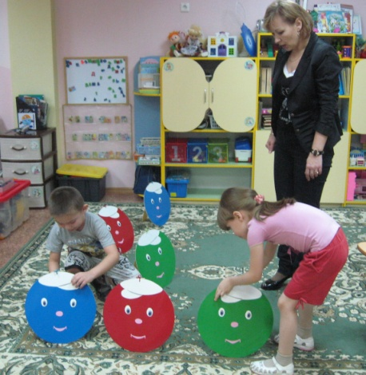
Демонстрационные схемы с указанными позициями твердого и мягкого звуков висят на доске (6 схем). Дети выбирают из определенного количества картинок одну картинку и подбирают ее к соответствующей схеме.
- Игра «Забавные фишки» (звуковой анализ слов).
Логопед предлагает детям предлагается выполнить звуковой анализ слов НОТА, КОНЬ. Дети выполняют задание индивидуально в карточках. Параллельно выкладывается схема слов из напольных звуковых фишек.
- Буква Н. Анализ буквы.
На доску вывешивается буква Н. Совместно с логопедом детям анализируют, из каких элементов состоит буква (из палочек), из скольких палочек состоит буква (их трех палочек).
Упражнение «Нарисуй букву» (рисование буквы в воздухе).
- Упражнение «Выложи букву»
Логопед предлагает детям разделиться на команды с помощью фишек (крышек, шариков), которые находятся в волшебном мешочке. Дети объединяются в микрогруппы (команды) по цветам фишек, которые они достали из мешочка. Получают задание: выложить на полу букву Н из определенного материала (ленточки, веревки, кегли и пр.). Обратить внимание на то, что работаем командой, вся команда выкладывает одну букву.
- Анализ буквы. Дети рассматривают получившиеся буквы, анализируют правильность.
- Итог занятия. Логопед спрашивает у детей, во что играли, какая игра понравилась им больше, что запомнилось. Благодарит детей.

